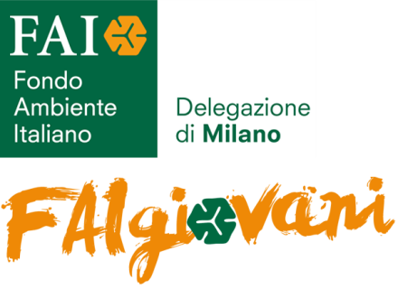

IL FAI GIOVANI FESTEGGIA L’ESTATE con “FAI VERÃO”
Villa Necchi Campiglio - Via Mozart 12, Milano
Lunedì 4 luglio 2016, dalle ore 20.30

Il Gruppo FAI Giovani Milano organizza a Villa Necchi una grande festa
per raccogliere fondi a sostegno delle attività della Fondazione
Il Brasile, i suoi colori, la sua musica e la sua poesia: queste sono le parole chiave che il Gruppo FAI Giovani Milano ha scelto per dipingere l’estate meneghina.
Quest’anno gli ospiti di questa serata tanta attesa sono invitati in Sud America per un cocktail party a bordo piscina con momenti di intrattenimento a tema, fra cui musiche e danze che ricreeranno le atmosfere senza tempo della Bahìa brasiliana, il tutto accompagnato dal dj set a cura del Guest Dj La Stryxia e del Dj Dr Envy.

Il Gruppo FAI Giovani Milano lunedì 4 luglio 2016 organizza a Villa Necchi Campiglio, a partire dalle ore 20.30, una serata di raccolta fondi a sostegno delle attività del Fondo Ambiente Italiano.
Capolavoro architettonico del 1932, nato dal genio di Piero Portaluppi e donato al FAI nel 2001 dalle sorelle Gigina Necchi Campiglio e Nedda Necchi, la Villa, situata nel cuore di Milano, sarà la cornice di uno splendido evento a bordo piscina, pensato per festeggiare l’estate, con frutta esotica, musica, balli, intrattenimenti sotto le stelle, in un’atmosfera affascinante e magica.
Durante la serata sarà anche possibile visitare gli interni di Villa Necchi, grazie all’ “open house” previsto per l’occasione fino alle ore 22.
L’evento si inserisce nel calendario di iniziative promosso dal FAI Giovani Milano, un gruppo di volontari che, nell’ambito della Delegazione FAI di Milano, quotidianamente si impegnano a diffondere la mission del Fondo Ambiente Italiano, rivolgendosi ai giovani appassionati alla tutela, alla salvaguardia e alla valorizzazione del nostro patrimonio storico-artistico e ambientale, ed anche ai professionisti e imprenditori impegnati nel lavoro e nella società.
Organizzare eventi rivolti a giovani under 35 anni e facilitare gli scambi di energie e di rete, sia milanesi che lombarde: questi gli obiettivi del Gruppo, che dedica ai propri iscritti un programma esclusivo con iniziative, eventi, viaggi ideati appositamente, che spaziano dall’arte alla musica, dal mondo delle imprese alla natura. Ogni informazione in merito può essere reperita sul sito www.faigiovani.it, sulla pagina Facebook FAI Giovani Milano o tramite il profilo Instagram @faigiovanimilano.
In occasione della “FESTA DE VERÃO” si ringraziano Spreafico Francesco e F.lli S.P.A. per aver donato la frutta ed inoltre Cedral Tassoni, azienda amica dal 2012, e Ferrarelle, acqua ufficiale del FAI.
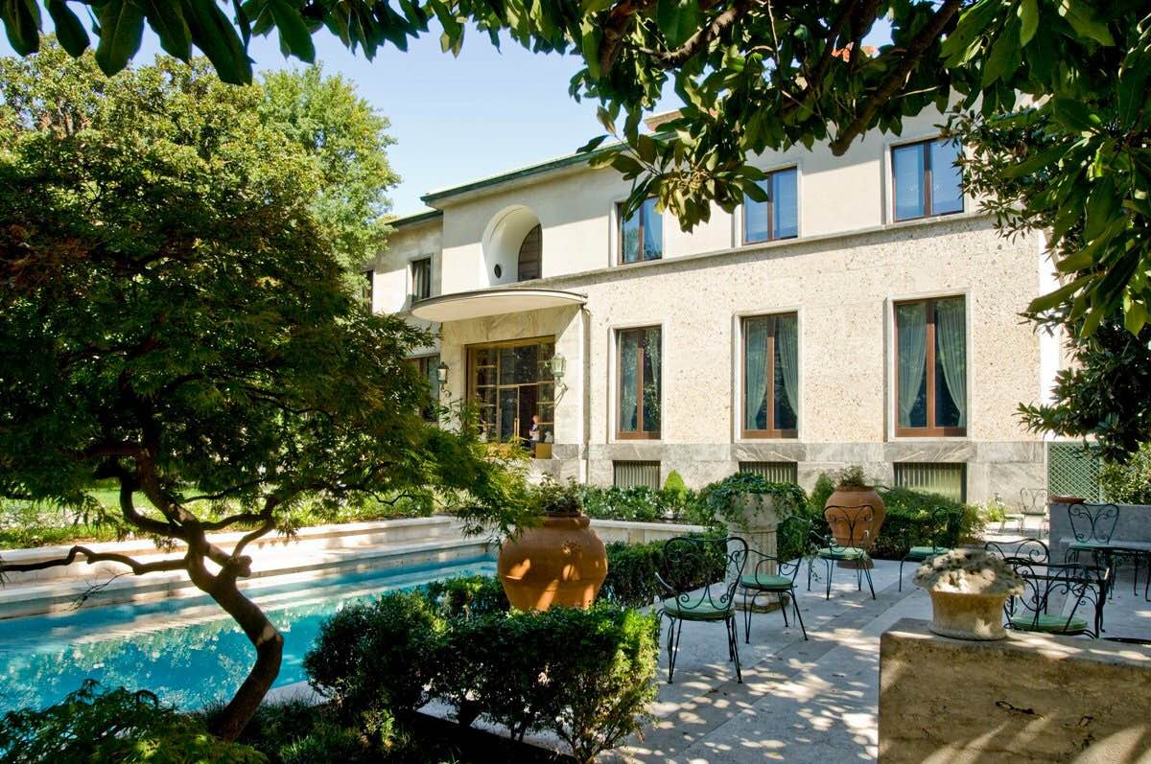
After dinner a partire dalle ore 20.30 fino alle 24.00 presso la splendida location di Villa Necchi Campiglio, situata in via Mozart 12 a Milano.
Quota di partecipazione: contributo a partire da 20 euro gli iscritti FAI, 30 euro per i non iscritti FAI fino a 35 anni (la quota di partecipazione comprende eccezionalmente anche la prima iscrizione o rinnovo della tessera FAI). Contributo a partire da 30 euro per i non iscritti over 35 anni (prima iscrizione non inclusa) o 39 euro per i non iscritti over 35 con iscrizione o rinnovo dell’iscrizione al FAI.
Per chi volesse condividere foto della serata sui social network sarà possibile farlo utilizzando l’hashtag #FAIverao.
A tutti i partecipanti saranno offerti due drink di benvenuto .
In caso di maltempo la festa si sposterà nel campo da tennis della Villa.
Iscrizione obbligatoria sul sito www.faiprenotazioni.it.
Ingresso privilegiato senza fila per chi completa la registrazione con il pagamento online.
Per informazioni ulteriori scrivere a: faigiovani.milano@fondoambiente.it oppure segreteriafailombardia@fondoambiente.it

